17 марта
День внутренних войск Беларуси
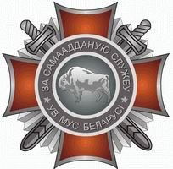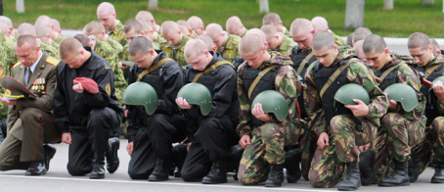
На территории современной Беларуси всегда существовали в той или иной форме институты охраны общественного порядка: княжеская дружина, подразделения стрелецкого войска, внутренняя стража, внутренние войска. С обретением государственной независимости, внутренние войска Республики Беларусь получили статус базового политического института.
18 марта 1918 года в Витебске из числа добровольцев отдельной команды конвойной стражи были созданы внутренние войска Беларуси. В 1922 году команда переходит в подчинение Главного Политического Управления и переименовывается в отдельную конвойную роту, с переподчинением ей уездных команд городов Полоцка, Городка, Себежа, Орши.
В 1923 году приказом ВГПУ Западного округа конвойная рота переименовывается в конвойную команду с дислокацией в Витебске. В связи с выходом конвойных частей из состава войск ОГПУ и переподчинением их войскам конвойной стражи (ВКС) СССР команда переформировывается и приказом ВКС СССР переименовывается в 7-ю отдельную конвойную роту ВКС СССР. В 1925 году 7-я отдельная конвойная рота переходит в состав вновь сформированной 2-й отдельной конвойной бригады ВКС СССР.
В 1991 году в связи с расформированием Министерства внутренних дел СССР 43-я дивизия внутренних войск МВД СССР передана в подчинение МВД Республики Беларусь и переименована в 43-ю дивизию внутренних войск МВД Республики Беларусь.
Постановлением Совета Министров Республики Беларусь от 24 марта 1992 года 43-я дивизия внутренних войск МВД Республики Беларусь преобразована во внутренние войска МВД Республики Беларусь.
Существующая структура и дислокация внутренних войск Министерства внутренних дел утверждена Указом президента Республики Беларусь от 8 ноября 1995 года. В соответствии с Указом президента Республики Беларусь от 24 ноября 2000 года штабы гражданской обороны переданы в Министерство по чрезвычайным ситуациям Республики Беларусь.
Внутренние войска Республики Беларусь — мощная силовая структура, обеспечивающая поддержание законности и правопорядка в республике.

